РЕЦЕНЗИИ

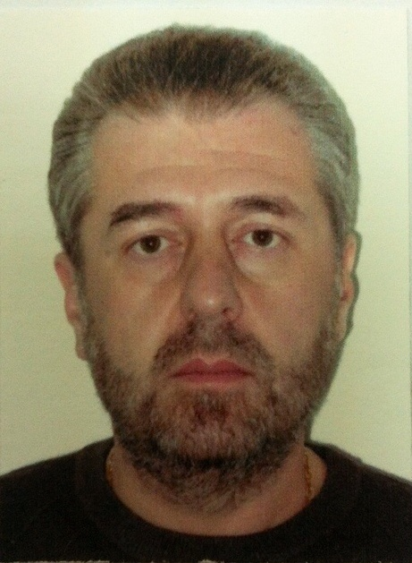
А.К. Гагуа

Доктор медицинских наук, профессор ФГБОУ ВО «Ивановская государственная медицинская академия»

РЕЦЕНЗИЯ
на книгу: Быков А.Ю. Цифровая экономика в лоббистике. Очерки по истории мировой цифровой экономики. - Москва: Проспект, 2018. -248 с.

Новая книга Андрея Юрьевича Быкова затрагивает целый спектр проблем – экономических, политических, исторических, духовных. Автора отличает предельная концентрация изложения материала; содержание работы так насыщенно, что каждый раздел заслуживает отдельного изучения. Данная рецензия посвящена духовным аспектам, рассматриваемой А.Ю. Быковым проблематики.
Он пишет о вызовах современности, затрагивающих саму природу человека, несущих в себе угрозу глубоких антропологических изменений. Показанные риски, которые несет в себе цифровая экономика, невольно заставляет провести параллели с Откровением святого апостола Иоанна Богослова (Апокалипсиса).
«Именно переход на блокчейн, когда каждое действие, каждый Ваш шаг будет фиксироваться, лишает Вас анонимности, лишает Вас экономической свободы. <...> ...уже три мощных американских компании Гугл, Интел и АйБиЭм создали квантовые чипы. Квантовый чип – это полпути к квантовому компьютеру. Содружество квантовых чипов будет в состоянии пробить любой блокчейн, просто уничтожить его, расшифровать или переформатировать его» (с. 18). «Логичной конечной целью цифровой экономики является господство одной силы над всей планетой» (с. 101). «Цель цифровой экономики - это полный контроль над всеми правительствами, всей промышленностью и торговлей, над каждым без исключения человеком» (с. 133). Сравните со словами Апокалипсиса: «...и дана была ему власть над всяким коленом и народом, и языком и племенем. И поклонятся ему все живущие на земле, которых имена не написаны в книге жизни у Агнца, закланного от создания мира» (Откр. 13: 7-8).
«В качестве примера можно привести управление информацией на 1 300 000 беженцев, находящихся в Иордании. <...> Образ действующего лагеря для беженцев на 100 000 человек, где ни у кого нет паспорта и права покинуть территорию, нет возможности иметь собственное жилье или выбирать школу и университет для своих детей, где получить продукты можно без денег по скану сетчатки глаза, может быть легко масштабирован в случае развития глобальной чипизации человека» (с. 84-85). «Когда мы говорим о вживленных чипах, понимаем под ними электронные импланты» (с. 93). «Чипизация дает возможность мгновенной перекодировки, и тогда вживленный чип, внешне невинный платежный помощник свободного человека, станет тюремщиком нового раба. <...> Вживленный чип может отключить любого от всех видов потребления, стоит этому человеку хотя бы мысленно отклониться от рабского следования правилам гегемона. Это будет означать медленную и мучительную смерть от голода как один из вариантов наказания» (с. 94). Можно сравнить со словами Апокалипсиса: «всем, малым и великим, богатым и нищим, свободным и рабам, положено будет начертание на правую руку их или на чело их, и что никому нельзя будет ни покупать, ни продавать, кроме того, кто имеет это начертание» (Откр. 13: 16-17).
При этом, по утверждению автора, данная угроза на современном этапе не носит необратимого характера: «Что делать, если вам или вашим детям вживили чип? Можно вживить античип. Сегодня совсем несложно провести перекодировку вживленного человеку чипа». (с. 93-94).
А.Ю. Быков обращает внимание на то, что большинство людей, в том числе в США, не осознают характера и масштаба этих опасностей. «К цифровой экономике приложимы слова Спасителя: «Ибо какая польза человеку, если он приобретет весь мир, а душе своей повредит? Или какой выкуп даст человек за душу свою?» (Евангелие от Марка 8: 36-37). Для американцев приобрести весь мир через механизм цифровой экономики - это приобрести секунду жизни на земле и потерять вечность. Это бессмыслица для миллионов граждан США, которые искренне желают спасения своих душ и постоянно обращаются к Библии. Американцы должны ясно понимать эту катастрофическую опасность» (с. 136).
Автор обращает внимание на глубокую порочность того сверхпотребления, которое имеется на данном этапе в США, базирующегомя не на достижениях национальной экономики, а на использовании ресурсов других стран: «Весь мир кредитует Федеральную резервную систему США, используя для целей внутренней торговли, а иногда и во внутреннем обороте доллары США. <...> Виртуальные электронные и бумажные доллары ФРС США превращаются во всем мире в реальные товары и услуги, которые фактически БЕСПЛАТНО поступают в реальный сектор экономики США» (с. 29). При этом мнимая бесплатность оборачивается тем, что «людей сегодня кормят с избытком за счет их потомков» (с. 94).
Говорится в книге и о том, что «криминал в цифровой экономике пока набирает силу. Вирусы могут легко заблокировать работу чипов и все потребление; остановить мировое промышленное и сельскохозяйственное производство» (с. 94).
Но необходимо отметить, что помимо обозначения угроз, которые несет в себе развитие цифровой экономики, автор обращает внимание и на заложенный в ней положительный потенциал, в первую очередь, для России. «Цифровая экономика может стать устойчивой структурой при учете духовного фактора и при условии, что центральные банки перестанут контролировать глобальный долг синхронным снижением покупательной способности всех валют мира, как это происходит сегодня» (с. 102). «Действительно, в России именно цифровая экономика может сделать бессмысленными любые заказные дела против бизнеса и создать в стране благоприятный экономический климат. <...> Цифровая экономика впервые дает нам возможность увидеть как единое целое экономику региона, отрасли, всего народного хозяйства страны, всей мировой экономики в целом» (с. 104). В то же время, как отмечает А.Ю. Быков, она дает возможность «осознания угроз всеобщей цифровизации, открытости и глубины диалога специалистов и общества на эту тему» (с. 105). По убеждению автора «решительное установление государством твердого порядка в цифровой экономике может стать тем долгожданным среди предпринимателей рычагом, который зачистит порочную практику заказных дел, оздоровит в стране деловой климат, вернет ушедшие капиталы и привлечет новые» (с. 117).
Действительно, как показывает история, новые технологии несут в себе угрозы пропорциональные заключенным в них возможностям. Например, использование возможностей атомной энергии может приводить как к необратимым масштабным разрушениям, так и к серьезным экономическим достижениям. Все зависит от того, как именно человек задействует появившиеся у него возможности. И здесь велико значения свободного выбора личности, степени ее устремленности к Богу или к силам Ему противостоящим. Обращение внимания общества на масштаб вызовов, стоящих перед современным человеком, их духовную составляющую – несомненная заслуга автора книги.

©Гагуа А.К., 2018

